qonto-rebill
Les frais avancés pour tes clients, littéralement récupérés — la refacturation ligne à ligne
Hackathon Qonto × Anthropic MCP · 100 % Qonto pur · 1 écriture = un brouillon · Justificatifs inventoriés

🎯 Le pitch
Freelances et agences avancent des frais pour leurs clients — plugins, banques d'images, hébergement, déplacements, repas de mission — et oublient d'en refacturer la moitié. Le skill va rechercher cet argent :
- 1. Détection des frais attribuables à un client — labels Qonto « client », équipes, ou attribution assistée par l'historique, transaction par transaction (jamais d'attribution silencieuse)
- 2. Regroupement par client et par période — avec l'inventaire des justificatifs déjà attachés aux transactions (les manques sont signalés)
- 3. Le point fiscal expliqué, jamais tranché — débours (hors TVA, au nom du client) vs frais refacturés (TTC, TVA de la prestation principale) : le skill compare et demande
- 4. La facture de refacturation ligne à ligne — create_client_invoice en brouillon, majoration optionnelle 5-10 %, envoi uniquement après confirmation explicite
📋 Prérequis
Prérequis | Détail | Obligatoire
Compte Qonto production | Le skill s'adapte à toute organisation — get_organization d'abord, zéro donnée en dur | ✅ Oui
Pays | Mécanique universelle (détecter → regrouper → facturer). Le régime débours est français (art. 267 II-2° CGI) : hors France, TVA locale renvoyée à l'expert-comptable — jamais de règle étrangère inventée | ℹ️ Détecté
MCP Qonto connecté | Connecteur officiel (claude.ai / Claude Desktop), login OAuth | ✅ Oui
Labels « client » | Labels Qonto nommés comme les clients (ou équipes par mission). Sans labels : attribution interactive, transaction par transaction | ⭕ Recommandé
Clients dans la facturation | list_clients — la facture a besoin d'un client existant ; sinon le skill explique la création | ⭕ Optionnel
Justificatifs attachés | Inventoriés automatiquement ; pour les manques : qonto-receipt-hunter avant de refacturer | ⭕ Optionnel

⚙️ Fonctionnement global
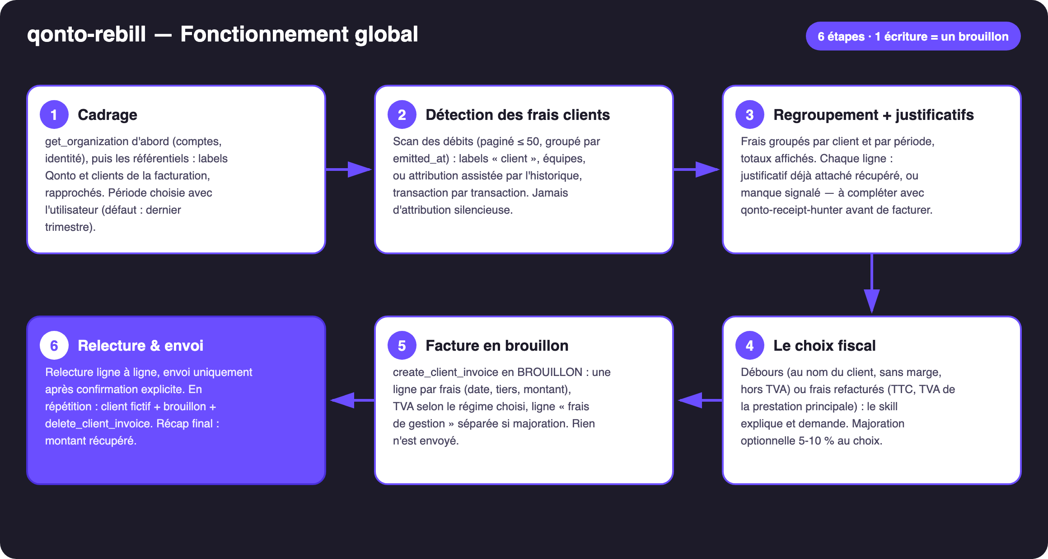
Schéma 1 — Fonctionnement global en 6 étapes (1 écriture = un brouillon)
Robuste sur données sales
- Aucun label client ? → attribution interactive : candidats présélectionnés (tiers déjà attribués, dépenses typées mission : SaaS, images, hébergement, transport, repas), demandés transaction par transaction — puis proposition de labelliser pour que le trimestre suivant soit automatique
- Labels et clients rapprochés : normalisation casse/accents — le label « acme studio » = le client « ACME Studio »
- Frais carte à cheval sur deux périodes : regroupés par emitted_at, pas settled_at (règlement 1-2 jours plus tard)
- Justificatif manquant sur une ligne → signalé, renvoi vers qonto-receipt-hunter avant l'envoi
- Compte vide, période sans frais, client absent de la facturation, pays ≠ FR : le skill dit ce qu'il peut et ne peut pas faire
- Pagination ≤ 50 partout · get_organization toujours en premier (bank_account_id exigé par list_transactions)

🏗 Schéma fonctionnel
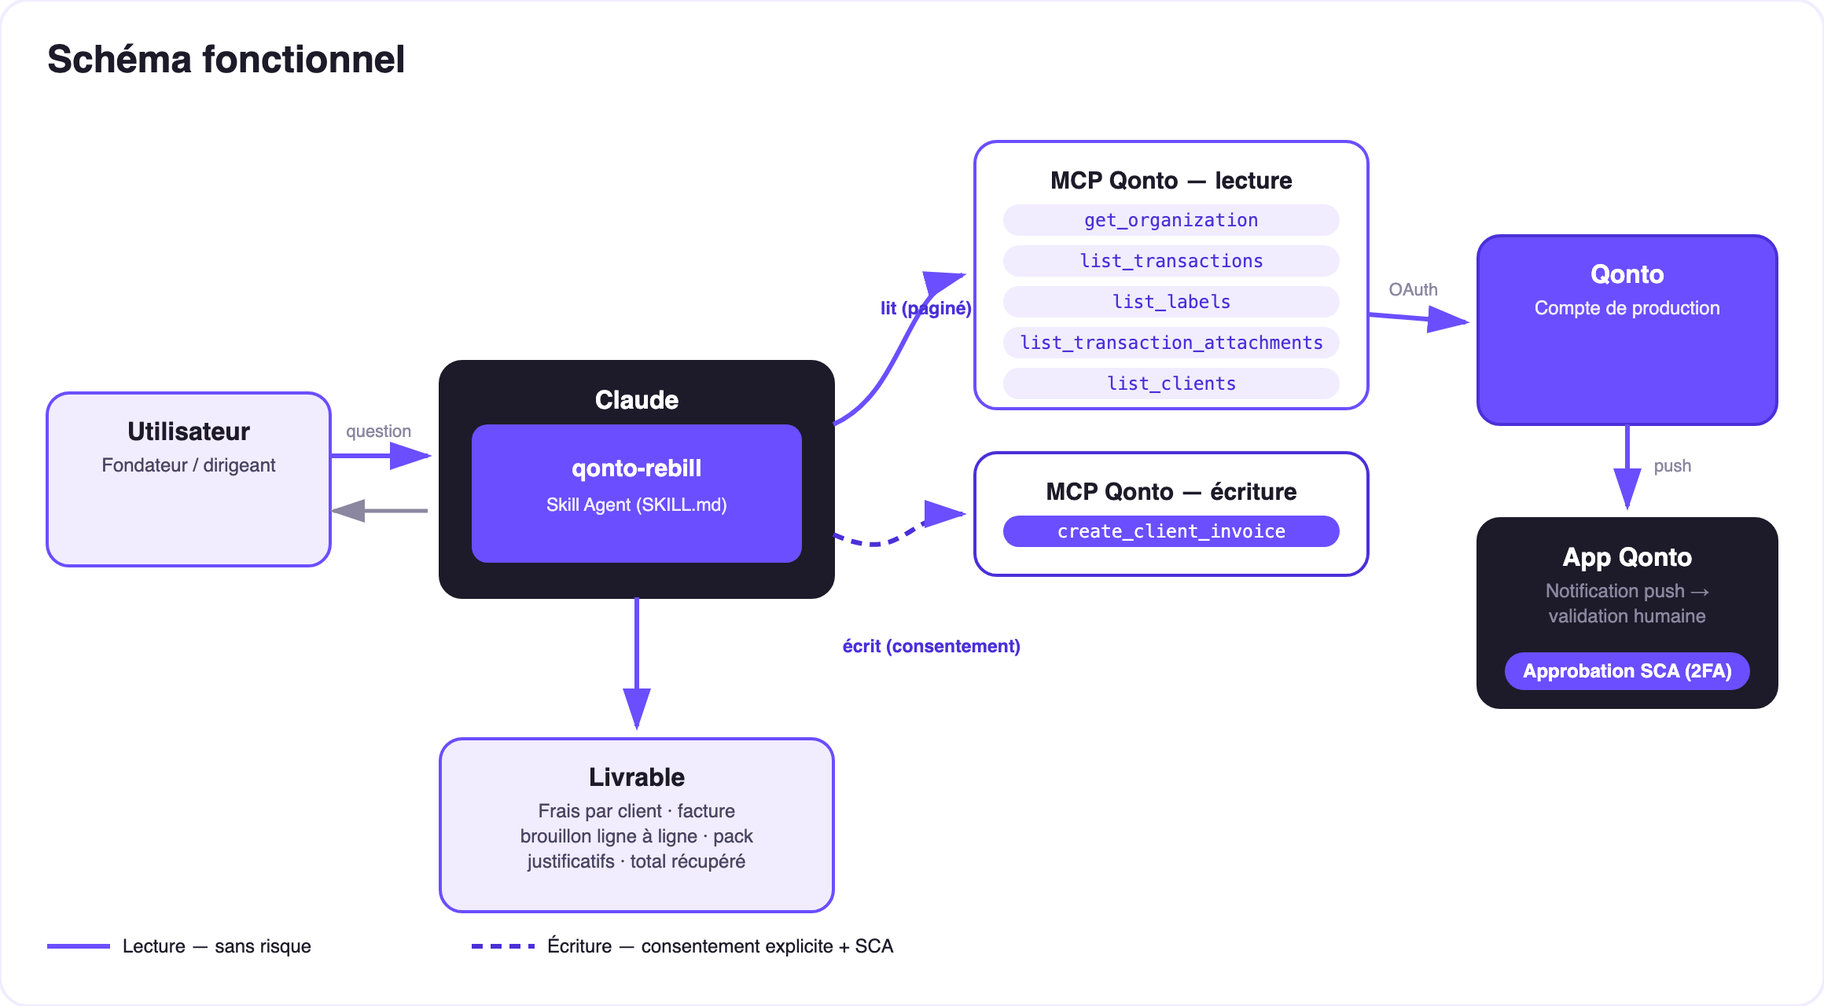
Schéma 2 — Acteurs et flux : lecture sans risque (plein), écriture = brouillon sous confirmation (pointillé)
🔒 Une seule écriture, et c'est un brouillon : la lecture est sans risque ; l'écriture (create_client_invoice) ne produit qu'un brouillon dans Qonto. L'envoi au client exige la confirmation explicite dans la conversation. Les factures MCP étant réelles, les répétitions se font sur client fictif puis delete_client_invoice.
⚖️ Débours vs frais refacturés (le tableau que le skill affiche)
Critère | Débours (art. 267 II-2° CGI) | Frais refacturés (classique)
Principe | Dépense engagée au nom et pour le compte du client (mandat) | Dépense engagée en son nom propre, refacturée comme élément du prix
Marge | Interdite — remboursement à l'euro l'euro | Autorisée (frais de gestion 5-10 %…)
TVA | Hors champ : pas de TVA sur la ligne, TVA de l'achat non déductible | TTC, au taux de la prestation principale (souvent 20 %) — même si l'achat était à 10 % ou sans TVA
Justificatif | Facture d'origine au nom du client, à lui remettre | Facture d'origine au nom du prestataire, conservée
Comptabilité | Compte de tiers (pas du chiffre d'affaires) | Produit (chiffre d'affaires)
Pays | Régime français | Mécanique universelle ; hors France → expert-comptable local

Le skill explique et demande — il ne décide jamais seul (ligne à ligne si les régimes sont mixtes), et chaque rapport recommande la validation de l'expert-comptable.
📤 Formats de sortie
Sortie | Format | Quand
Réponse dans la conversation | Tableaux markdown : frais par client (justificatif ✅/⚠️), facture ligne à ligne, total récupéré | Toujours — c'est la base
Brouillon de facture Qonto | create_client_invoice en brouillon, visible dans Facturation | Après l'accord sur le régime ; envoi après confirmation explicite
Pack justificatifs | Liens de téléchargement (get_attachment, durée limitée) à joindre à l'envoi | À chaque facture préparée
Récap HTML | Cartes par client, jauge justificatifs, montants récupérés | Si l'hôte affiche les fichiers ; repli sur les tableaux sinon

🎬 Vidéo de démo
La démo ≤ 3 min jointe à la PR suit le storyboard : le problème (les frais avancés qu'on oublie) → détection par labels → le choix fiscal expliqué → la facture brouillon ligne à ligne, justificatifs inventoriés → envoi confirmé et récap. Les chiffres d'exemple des docs sont inventés. (Script de tournage conservé en interne, hors dépôt.)
💡 Améliorations possibles (dans les clous du hackathon)
Idée | Effort | Note
Apprentissage des tiers « refacturables » par client | Moyen | Les attributions acceptées pré-remplissent le trimestre suivant
Devis d'accord préalable (create_quote) pour les gros frais | Faible | Le client valide la dépense AVANT l'avance
Rituel mensuel/trimestriel planifié | Faible | « Frais à refacturer ce mois-ci ? » en automatique
Chaînage qonto-receipt-hunter → qonto-rebill → qonto-invoice-chaser | Faible | Justificatifs complets → facture → relance de paiement
Frais en devises | Moyen | Conversion au taux de la transaction, mention sur la ligne

🛡 Garde-fous
- Les factures créées via MCP sont RÉELLES : brouillon jusqu'à confirmation explicite, jamais présenté comme envoyé, répétitions sur client fictif + delete_client_invoice
- Jamais d'attribution silencieuse : chaque frais douteux est demandé ; rien d'inventé — ni montant, ni justificatif, ni client
- Le choix débours/refacturation appartient à l'utilisateur (avec son expert-comptable) — le skill explique et demande
- Dégradation honnête (pas de labels, compte vide, pays ≠ FR) · IBAN masqués (4 derniers chiffres) · pagination ≤ 50
qonto-rebill · Documentation FR (pilotage) · Hackathon Qonto × Anthropic MCP · juillet 2026 · Livrable PR : SKILL.md · Version jury : doc-qonto-rebill.en.docx

